

RAKOTOARIMANANA Rina Nadya n° 8

RAZAFIARISON Ny Aina Sandra n° 18

MBDS 2016

IT University MADAGASCAR

Pointage NFC

sur

Smartphone Android

Table des matières

Introduction 3

Objectif du projet 4

Description des acteurs 4

Scénario exploré avec le SI 5

Salle NFC – Etudiant : 5

Problèmes et limites 5

Description des processus vision externe 5

Autres fonctionnalités du serveur 6

Diagramme de séquence des interactions entre les composants, la base de données 9

Conclusion et amélioration 10

# Introduction

La technologie, avec sa progression importante à chaque instant, peut être exploitée dans tous les domaines qui puissent existés. L'imagination de chacun sera la seule limite. Cet accroissement technologique peut être palpable dans le monde. Et nous les côtoyons quotidiennement comme l'Internet, wifi, Smartphone, objets connectés, NFC (Near Field Communication), etc.

Pour en profiter à maximum de cette progression, nous avons choisi de concilier NFC et Smartphone pour effectuer un système de pointage au sein d'un établissement. Sachant qu'un pourcentage très important de jeunes étudiants possède, au moins, un Smartphone.

# Objectif du projet

Actuellement, pour chaque cours, les étudiants doivent signer des feuilles de présence afin de marquer leur présence.

Ensuite, ces feuilles sont remises aux personnels administratifs afin que ces derniers les contrôlent et transmettent aux personnes concernées.

Le but de notre projet est donc de dématérialiser les fiches papier et d’informatiser leur traitement. Il est prévu d’utiliser des outils de lecture NFC (smartphone ou tablette compatible) et aussi des TAG NFC, les étudiants doivent pointer au moyen leur mobile au niveau du TAG. Ainsi, les informations sont remontées au personnel d’administration concerné, via le réseau, en évitant une démarche manuelle.

Ce projet se compose d’une application Android et d’un serveur développé en PHP. L’application permet l’utilisation d’un capteur du mobile (Smartphone ou tablette).

# Description des acteurs

Acteur « Etudiant »



Acteur « Administrateur  » (Serveur Web)



Le schéma ci-dessous représente les principaux processus métier de pointage NFC ainsi que les acteurs impliqués dans ces processus. Les acteurs sont classés en 2 catégories :

* Acteurs « étudiant », initiateurs des processus (à gauche du diagramme)
* Acteurs « administrateur », administration du SI



Pointage (mobile – TAG NFC) : ce processus décrit le pointage par mobile, depuis le pointage jusqu’à l’enregistrement des informations dans le serveur (SI).

Administration du SI : ce processus décrit l’ajout/modification/suppression des informations faites par des administrateurs, que l’application aurait besoin pour que les étudiants puissent effectuer le pointage.

## Scénario exploré avec le SI

### Salle NFC – Etudiant :

Ce scénario consiste en la signature de l’étudiant grâce à son mobile pointé sur le TAG NFC de la salle.

Les informations de l’étudiant (identifiant, nom d’utilisateur, mot de passe) préalablement récupérées via authentification, seront envoyées avec le numéro de la salle et la date de signature à un serveur (cours/ salle valide à l’heure donnée).

Une fois la signature d’un étudiant est récupéré par le serveur, ce dernier met à jour la fiche de présence de l’étudiant.

Problèmes et limites :

* Envoi des informations tardives en cas de panne réseau.
* Oubli ou perte de smartphone ou tablette 🡪 étudiant considéré comme absent.

# Description des processus vision externe

Pour utiliser le produit du projet, il faut disposer :

* D’un téléphone/tablette Android équipé de NFC
* D’un serveur aussi accessible de l’extérieur.

Une fois que l’étudiant effectue le pointage via son mobile, une fenêtre apparait :

* Cas 1 : première utilisation

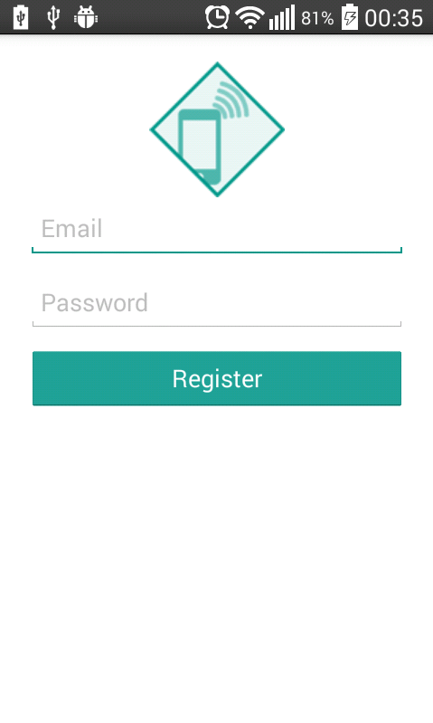

Figure 1: Fenêtre authentification

Avant d’effectuer le pointage, l’étudiant doit entrer son nom d’utilisateur ainsi que le mot de passe, ainsi, le serveur pourra enregistrer des informations.

* Cas 2 : authentification déjà effectué

Sans besoin d’authentification, tout d’abord le Serveur vérifie les informations de l’étudiant qui vient de faire le pointage :

* Information conforme 🡪 pointage avec succès : enregistrement de l’information (étudiant – heure pointage) dans le serveur.
* Fausse information (se tromper de salle ou pas de cours) 🡪 pas de pointage.

Autres fonctionnalités du serveur :

Voici les menus de l’application :

* Emploi du temps du jour.
* Liste présence.



Figure 2: Menu de l'application

* La vérification de l’emploi du temps

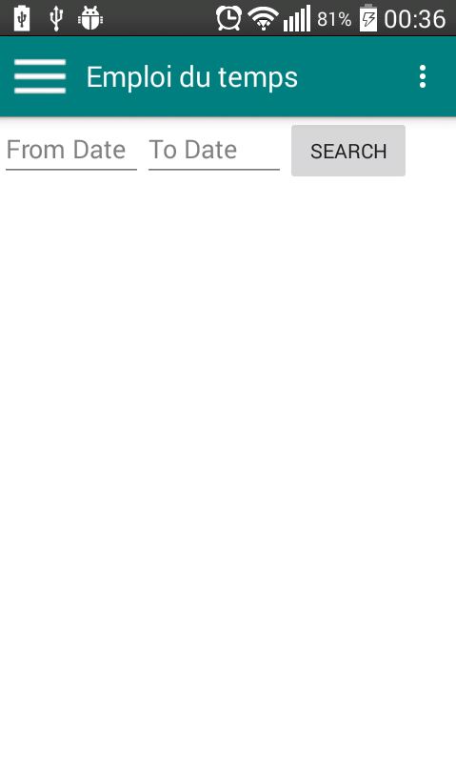

Figure 3 :Emploi du temps du jour (cas où il n'y en a pas)

Par défaut, la fenêtre affiche l’emploi du temps du jour.

L’étudiant peut aussi faire une recherche d’emploi du temps prévu selon une date ou un intervalle de dates.

* Une liste des dates à laquelle un étudiant est présent ou absent

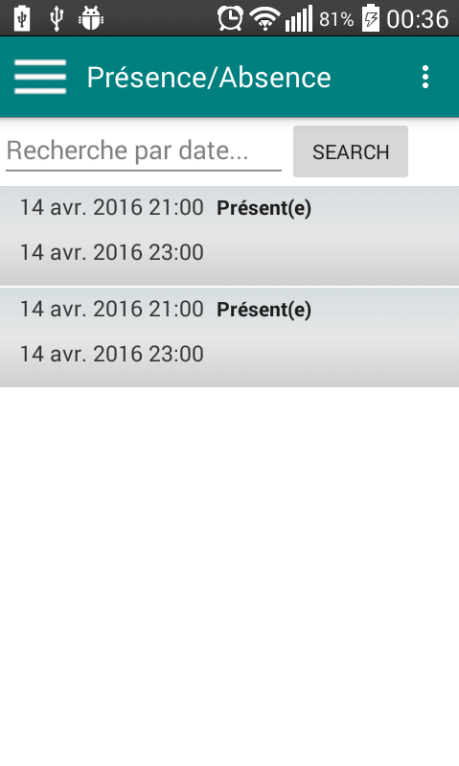

Figure 4 :Date présence

Par défaut, la fenêtre affiche une liste des présences de l’étudiant connecté.

Ce dernier peut aussi faire un filtre de la liste selon une date choisie.

# Diagramme de séquence des interactions entre les composants, la base de données

Le scénario suivant décrit le processus interne du déroulement du pointage NFC

Scénario CUs Pointage de présence

PointageSuccess

Enregistrement(IDEtudiant)

EnregistrementEtudiant

(IDEtudiant)

Envoi(login,password)

1. EnregistrementInitial(login,password)

(PointageSuccess)

(UID)

PostPointage(Timestamp,UID,IDEtudiant)

lire

2. Pointage



Etudiant



Application pointage NFC



Tag



Serveur web

PointageSuccess

Enregistrement(IDEtudiant)

EnregistrementEtudiant

(IDEtudiant)

Envoi(login,password)

1. EnregistrementInitial(login,password)

(PointageSuccess)

(UID)

PostPointage(Timestamp,UID,IDEtudiant)

lire

2. Pointage

1ère étape :

Afin d’accéder à l’application, l’étudiant crée un compte en saisissant l’identification (login) et le mot de passe.

Ensuite, l’application mobile envoie les données saisies précédemment aux WebService.

Le WebService (Serveur Web) reçoit les données, les enregistre dans la Base de données et renvoie l’ID (IDEtudiant) correspondant à l’application mobile.

L’application mobile sauvegarde l’IDEtudiant reçu afin que l’étudiant ne s’inscrit ni s’authentifie.

2 ème étape :

L’utilisateur effectue le pointage (approche son smartphone au TAG NFC).

L’application mobile essaie de lire l’IDEtudiant et le TAG renvoi comme résultat l’UID correspondant.

L’application de pointage accède au Serveur Web (qui accède par la suite à la Base de sonnées) pour vérifier si les données sont bien cohérentes.

L’application mobile reçoit ensuite le message venant du Serveur Web (succès ou échec) et l’affiche à l’écran du smartphone de l’étudiant.

# Conclusion et amélioration

Comme cela a été dit, cette application a pour but celui de dématérialiser les fiches papier et d’informatiser leur traitement. Donc voici quelques listes d’évolutions possibles :

* Notification des étudiants en cas d’absence.
* Pointage d’un professeur.
* Signal **effectué** par le professeur au cas où un étudiant **oublie** ou perd son mobile alors qu’il était présent en cours.